Конструирование из бумаги «Бабочка» ,
старший дошкольный возраст.
Делая поделки из бумаги, дети закрепляют знания о геометрических фигурах, развивается самостоятельность, творческие способности , фантазия, воображение, мелкая моторика рук.
Предложите детям отгадать загадку
Спал цветок и вдруг проснулся –
Больше спать не захотел.
Шевельнулся, встрепенулся,
Взвился вверх и улетел.
Бабочки - уникальные насекомые, у них очень красочные, яркие крылья.
У бабочки есть голова, туловище, крылья, покрытые чешуйками. Чешуйки отражают свет и переливаются разными цветами. Бабочек нельзя ловить и трогать за крылышки, потому что их можно повредить и стереть окраску. На самом деле крылья у бабочек прозрачные, а окраску дают чешуйки. Поэтому их называют чешуекрылые. Окраска очень разная. Мы это видим и в природе, и на картинках. Иногда окраска является защитной. У бабочки есть усики и хоботок, свернутый в спираль. Когда бабочка садится на цветок, она распускает свой хоботок и пьет нектар. А когда бабочка летает с цветка на цветок, она переносит пыльцу и на опыленных растениях будет больше семян. Оба крылышка одинаковы по форме и цвету. Как вы думаете, почему бабочек сравнивают с цветками?
Жила-была бабочка. И летала она по полям, по лугам, перелетала с цветка на цветок, и вдруг ей стало грустно и одиноко одной. Давайте для бабочки сделаем подружек, чтобы она не грустила .
Складываем квадрат по диагонали, получаем треугольник. Линию сгиба хорошо проглаживаем.

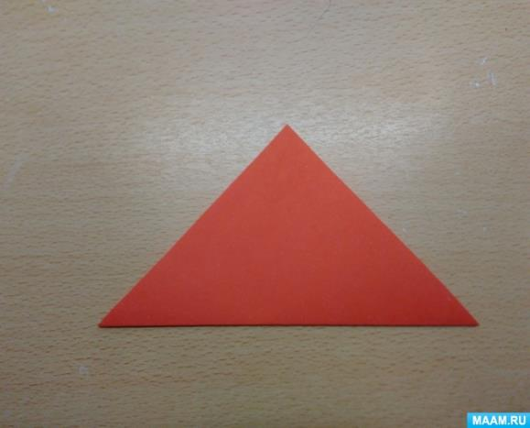
Раскрываем заготовку, расправляем линию сгиба.
Переворачиваем листок и снова складываем по диагонали.
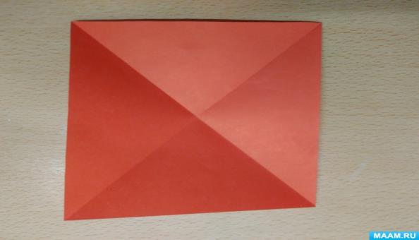
Разворачиваем лист и складываем внутрь два боковых треугольника.
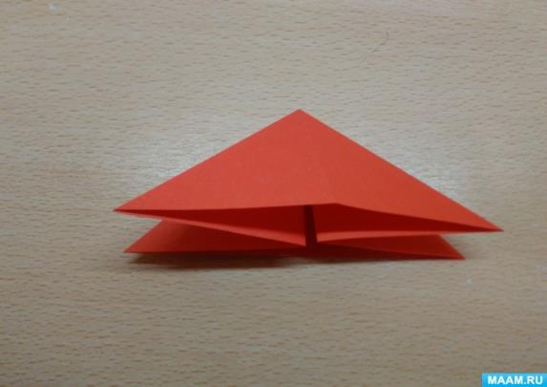
Теперь подгибаем верхние уголки вверх. Уголки должны сомкнуться в верхней части заготовки.
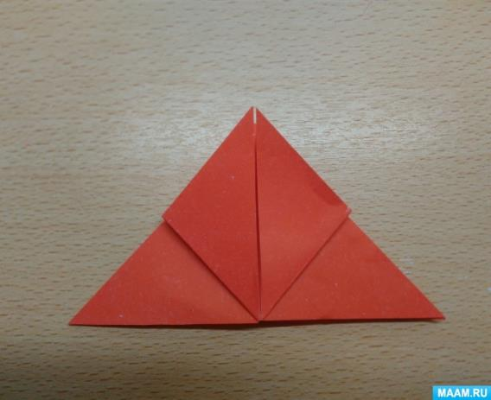
Переворачиваем заготовку и заворачиваем нижний угол вверх.
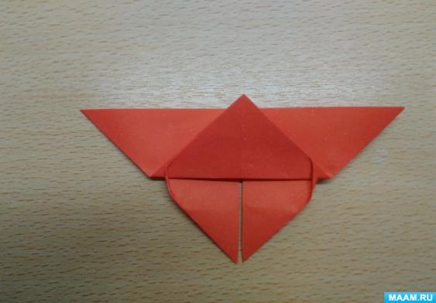
Опять переворачиваем и загибаем вверх выступающий уголок.

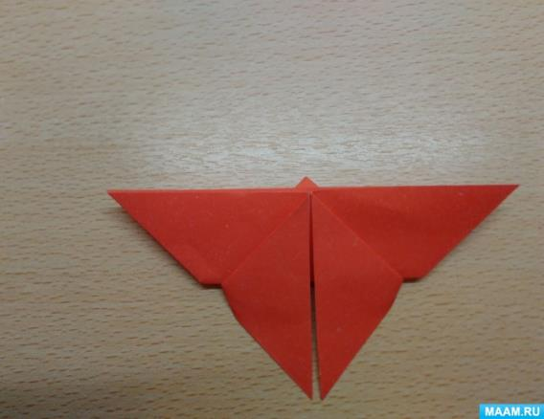
Перевернув бабочку, мы видим готовые крылышки, немного сгибаем их к центру.
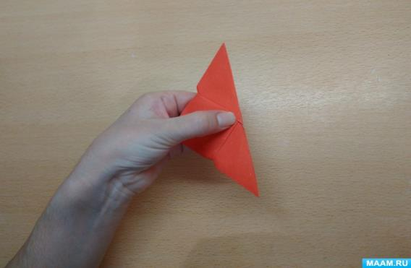

Бабочка готова, осталось подогнуть кончики крыльев.

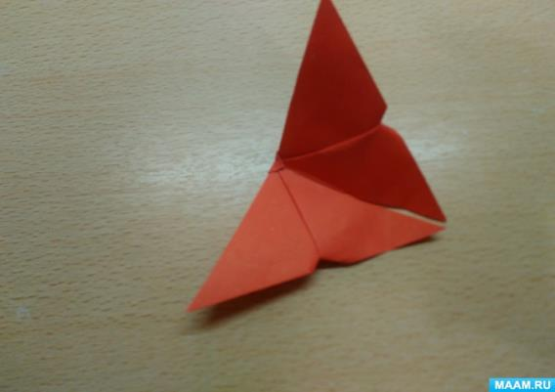
А теперь немножко отдохнем и все вместе полетаем как бабочки.

Физ.минутка:
Наша бабочка встряхнулась,
Улыбнулась, потянулась.
Раз – росой она умылась.
Два – изящно покружилась.
Три – нагнулась и присела,
И нектара всласть поела.
На цветочке посидела,
В лес волшебный улетела.

